Voorbeeld lanceringsposts via Chat GPT

Pre-lanceringsposts voor engagement terwijl je website nog niet live is
- Aankondiging ik ga een reisorganisatie starten:
  - Al mijn hele leven ben ik die persoon in de groep die de vriendenweekendjes, familievakanties en andere reisavonturen tot in details plant. Hele nachten haal ik door om de leukste plekjes te vinden en ik heb er zoveel plezier in, dat ik ondertussen zo’n beetje wekelijks vragen krijg van vrienden of ze mijn reisprogramma mogen inzien, of ofdat ik hen wil helpen om ook zo’n mooi reis te plannen. Tijd om iets te gaan doen met deze passie! Ik heb besloten om part time te gaan werken en mijn eigen reisorganisatie te gaan starten! Blijf me hier volgen om mijn avonturen als startende ondernemer te volgen en mijn insider reistips voor [bestemming X en Y] te ontvangen!

Je kunt ook alvast een bedrijfspagina aanmaken op Instagram of Facebook en mensen alvast oproepen om je daar te gaan volgen bijvoorbeeld. En plaats er een leuke persoonlijke reisfoto van jezelf bij, misschien met de tekst ‘Ik begin een eigen reisorganisatie!!’ erin gemaakt met Canva (zie instructie hieronder).
- Suggesties voor de naam van je bedrijf:
  - "We zijn druk aan het brainstormen over een pakkende en goede naam voor onze reisorganisatie. Wij gaan reizen aanbieden naar [bestemming]. Reizen die echt een beetje avontuurlijk en niet standaard zijn. We denken zelf bijvoorbeeld aan … of ….. Maar zijn benieuwd of jullie ook creatieve suggesties hebben? Deel je ideeën in de reacties.
Vraag je volgers om namen voor je website voor te stellen.
- Selectie van het Logo:
  - "We zijn druk bezig met het ontwikkelen van het logo voor de reisorganisatie die wij binnekort lanceren! Welk logo vind jij het beste de avontuurlijke spirit weergeven? 🌍 Laat je keuze achter in een reactie: 1 of 2
'write the posts in a more authentic way. less commercial as if the travel agency is run by one person, it is not a big agency, we are looking for personal connections'

- Wenslijst voor Bestemmingen:
  - "Ons reisbureau zal je binnenkort meenemen naar ongelooflijke plekken. Wat is jouw droombestemming? Laat hieronder een reactie achter en vertel ons waar je graag naartoe zou willen!"
Deze post moedigt betrokkenheid aan door je publiek uit te nodigen om hun droombestemmingen te delen.
- Website Functies:
  - "We zijn in de laatste fase van de ontwikkeling van onze website en we willen dat deze perfect is voor jou. Welke functies of tools zou je graag op onze website zien die het plannen van je reizen gemakkelijker zouden maken? Jouw input is belangrijk”
Moedig volgers aan om feedback te geven over wat ze graag op je website zouden willen zien.
- Selectie van Kleurenpalet:
  - "We selecteren de kleuren voor ons merk. Welke kleurencombinaties geven jou dat 'wanderlust' gevoel? Deel je favoriete kleurschema's of paletten met ons!"
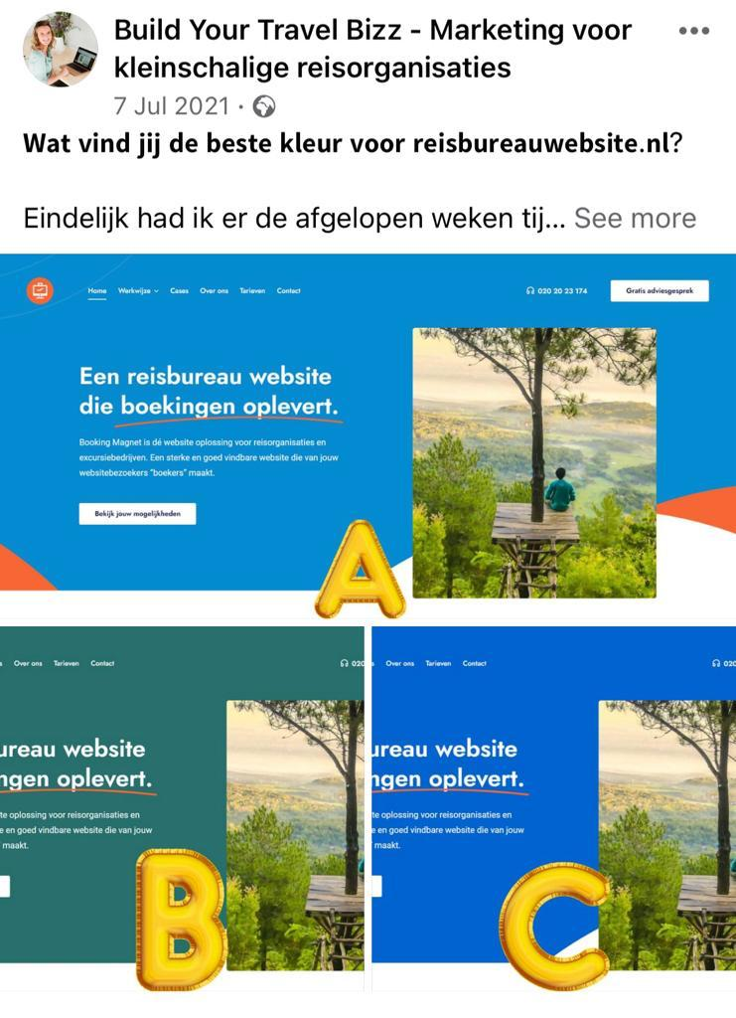
Voorbeeldpost over kiezen van kleurenpalet voor reisbureawebsite.nl.
- Verzoek om reviews of reiservaringen:
  - "Ben je eerder met ons op reis geweest (of heb je een andere mooie reisherinnering die je wilt delen)? We horen graag over jouw ervaring! Deel je favoriete reisherinnering of een review over een eerdere reis met ons. Jouw verhalen inspireren ons!"
Moedig eerdere reizigers aan om hun positieve ervaringen te delen.

- Delen van je Reis Bucketlijst:
  - "Wat staat er op jouw reis-bucketlijst? Deel een bestemming of activiteit die je dolgraag zou willen beleven, en laten we kijken of het overeenkomt met de reizen die wij aan het ontwikkelen zijn! Wellicht geef je ons nieuwe ideeen en gaan we een reis ontwikkelen op basis van jouw wensenlijstje en zie je jouw favo reis straks terug op onze website"
Deze post nodigt je publiek uit om hun reisverlanglijst te delen en uit de reacties kun je ook potentiele testklanten selecteren die je benadert om een gratis reisvoorstel te maken (zie volgende les)

- Reisquote Wedstrijd:
  - "Doe mee aan onze reisquote wedstrijd! Deel je favoriete reisgerelateerde citaat in de reacties, en het meest inspirerende citaat wordt op onze website geplaatst. Klaar voor de start, kom maar door met die reisquotes!"
Deze wedstrijd betrekt je publiek niet alleen, maar levert ook inhoud op voor je website

Posts om website te lanceren
- "🚀 Wooohoooo, we zijn super enthousiast over de eerste designs voor onze nieuwe website! Vandaag zijn de eerste ontwerpen binnengekomen! 🚀 Zie hieronder een klein voorproefje van de eerste opzet. Binnenkort lanceren we onze gloednieuwe website, dus bereid je voor op een site vooe inspiratie en bijzondere reisprogramma’s! Volg ons om op de hoogte te blijven van de officiële lancering en mis niets van ons spannende avontuur! 🌍✈️ #WebsiteLancering #VolgOns". Wat is jouw eerste indruk van de ontwerpen?

- "🌐 Het moment komt dichterbij! 🌐 Onze website is bijna klaar om live te gaan! Binnenkort kun je eenvoudig je droomreizen plannen, exclusieve aanbiedingen ontdekken en onze bijzondere reisprogramma’s boordevol persoonlijke insidertips bekijken. Houd deze pagina in de gaten voor de officiële lancering, want we hebben een mooie verrassing voor jou als volger van [naam reisorganisatie]! 🗺️✨ #ReisBinnenkortBeschikbaar #WordLidVanOns"
- Eindelijk is het zover!: O𝗻𝘇𝗲 𝗻𝗶𝗲𝘂𝘄𝗲 𝘄𝗲𝗯𝘀𝗶𝘁𝗲 𝗶𝘀 𝗟𝗜𝗩𝗘!  Neem gauw een kijkje voor leuke reisideen voor [bestemming A, bestemming B en bestemming C] of laat je inspireren door ons blog met persoonlijke reistips! Wij zijn zelf al X keer in [bestemming Y] geweest, dus we mogen onzelf met recht expert noemen! Ga je met ons mee op reis like a local? Bekijk de website hier 
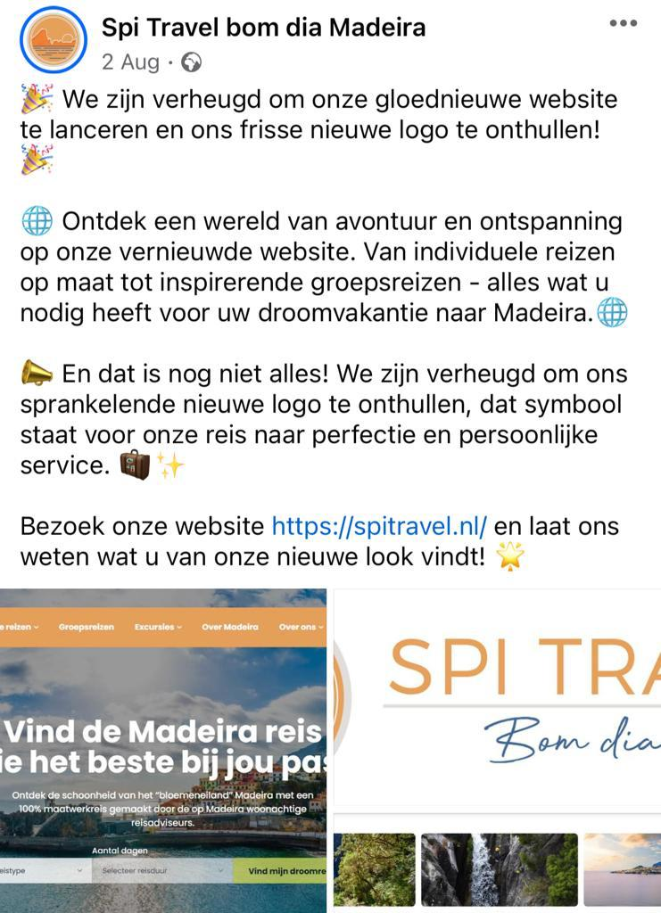

Voorbeeld van een lanceringspost van SpiTravel – klant van Build Your Travel Bizz en Reisbureauwebsite.nl

- "🌟 We hebben geweldig nieuws! 🌟 Onze langverwachte website is eindelijk live en klaar om jouw reisavonturen werkelijkheid te maken! 🎉 Om dit te vieren, bieden we een speciale promotie aan: 10% KORTING op alle boekingen die deze maand worden gemaakt! 🎁✈️ Aarzel niet langer en ontdek onze prachtige bestemmingen, unieke ervaringen en onvergetelijke reizen. Bezoek nu onze website en gebruik de kortingscode 'WELKOM10' bij het boeken. Mis deze kans niet! 🌍💫 #WebsiteLancering #SpecialeAanbieding #BoekNu"

